极目云-医院信息系统

固定资产管理子系统

用户手册

北京极目云软件有限公司

|  |  |  |  |
| --- | --- | --- | --- |
| **编号** | **时间** | **修改描述** | **修改者** |
| 1 | 2015-7-29 | 原始创建 | 徐河欢 |
|  |  |  |  |
|  |  |  |  |
|  |  |  |  |
|  |  |  |  |
|  |  |  |  |
|  |  |  |  |
|  |  |  |  |
|  |  |  |  |

目录

1 系统介绍 5

2 系统组成 5

3 系统安装与运行 5

4 操作说明 6

4.1 资产购置 6

4.1.1 订购申请 6

4.1.2 合同录入 6

4.1.3 到货验收 8

4.1.4 违约赔偿 9

4.2 资产变动 9

4.2.1 资产验收 9

4.2.2 资产增加 10

4.2.3 资产发放 11

4.2.4 配件增加 11

4.2.5 配件发放 12

4.2.6 资产信息变更 13

4.2.7 资产维修申请 13

4.2.8 维修结果登记 14

4.2.9 资产减少 15

4.3 资产档案 16

4.3.1 直接建档 16

4.3.2 资产条码及档案卡打印 17

4.4 资产盘点 17

4.5 资产折旧 18

4.5.1 折旧方法调整 18

4.5.2 折旧数据生成 19

4.6 统计查询 19

4.6.1 综合统计查询 19

4.7 系统维护 20

4.7.1 基础字典维护 20

4.7.2 资产名称维护 21

5 注意事项 21

6 常见问题及解决办法 21

7 结束语 22

1. 系统介绍

《固定资产管理子系统》是医院信息系统的重要组成部分。其目标是实现固定资产自订购、审批、签订合同，到资产的验收、入账、库存管理及出库后在用资产的使用、维修、调配、退役以及资产的折旧等工作的计算机管理。该系统针对目前大多数医院所采取的利用资产卡片结合经验为基础的人工管理模式所存在的管理面窄、无法及时处理资产管理过程中动态变化的数据以及工作量、成本核算等数质指标不易统计分析等缺陷，提供了一整套科学统一的，功能完备且易于操作使用的自动化管理手段和方法。以期规范有关科室的工作程序，减轻相关工作人员劳动强度，提高工作效率，降低工作量；使统计分析、汇总数据更加迅速、准确；统一资产的各种编号，实现条码统一管理，更增加了无线盘点等功能。便于上下级之间及本院各子系统之间数据交换；可定量地描述各种固定资产使用情况，为医院进行医疗成本核算提供可靠的基础数据；有利于加速医院自动化建设进程，提高医院综合管理水平。

1. 系统组成

本子系统根据功能分为7个模块：

资产购置：主要包含订购申请、合同录入、到货验收、违约索赔等功能。

资产变动：主要是资产验收、资产和配件增加、发放及资产信息变更、维修登记等。

资产档案：主要对资产进行建档管理及打印操作。

资产盘点：对资产进行盘点操作。

资产折旧：主要对资产的折旧方法进行调整及折旧数据生成操作。

统计查询：各种报表的查询操作。

系统维护：主要是系统基础数据的维护。

1. 系统安装与运行

[说明安装系统前要做的准备工作。包括对运行环境，软、硬件配置的要求等。]

数据准备：医院用到的关于固定资产基本信息整理

硬件：CPU 200MHZ以上，内存512MB以上

软件：中文Windows98/NT/2000/XP及以上版本

PB9动态库

双击equip.exe即可运行本系统，具体操作见以下详细说明。

1. 操作说明
   1. 资产购置
      1. 订购申请

**1、“订购申请”功能介绍**

设备订购申请的提交、查询及打印功能。

1. **“订购申请”功能界面**

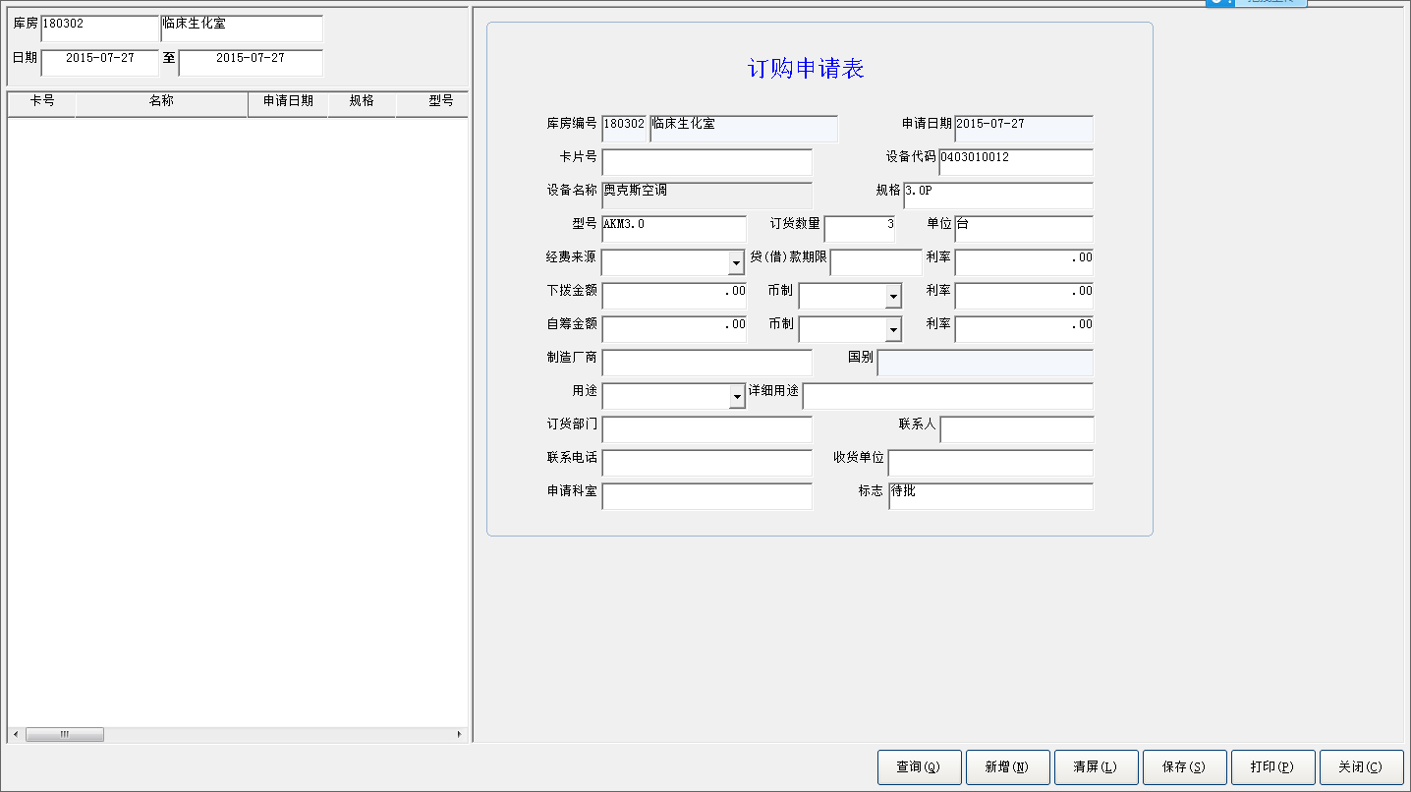

**3、“订购申请”操作说明**

* 订购申请：首先输入设备代码(系统自动弹出输入法选择设备代码)、规格、型号、订货数量、单位、选择经费来源、制造厂商、订货部门、联系人、收货单位、申请科室等信息，最后保存，即可完成订购申请操作，其中订购部门和申请科室可按F9键调出输入法进行选择。
* 订购申请查询：在窗体左侧输入查询日期区间，点击查询按钮，则系统将满足条件的订购申请显示在左侧，点击一条申请，窗体右侧自动提取申请表信息，点击【打印】，即可打印订购申请表。
  + 1. 合同录入

**1、“合同录入”功能介绍**

设备订购合同的录入、删除、查询功能。

**2、“合同录入”功能界面**

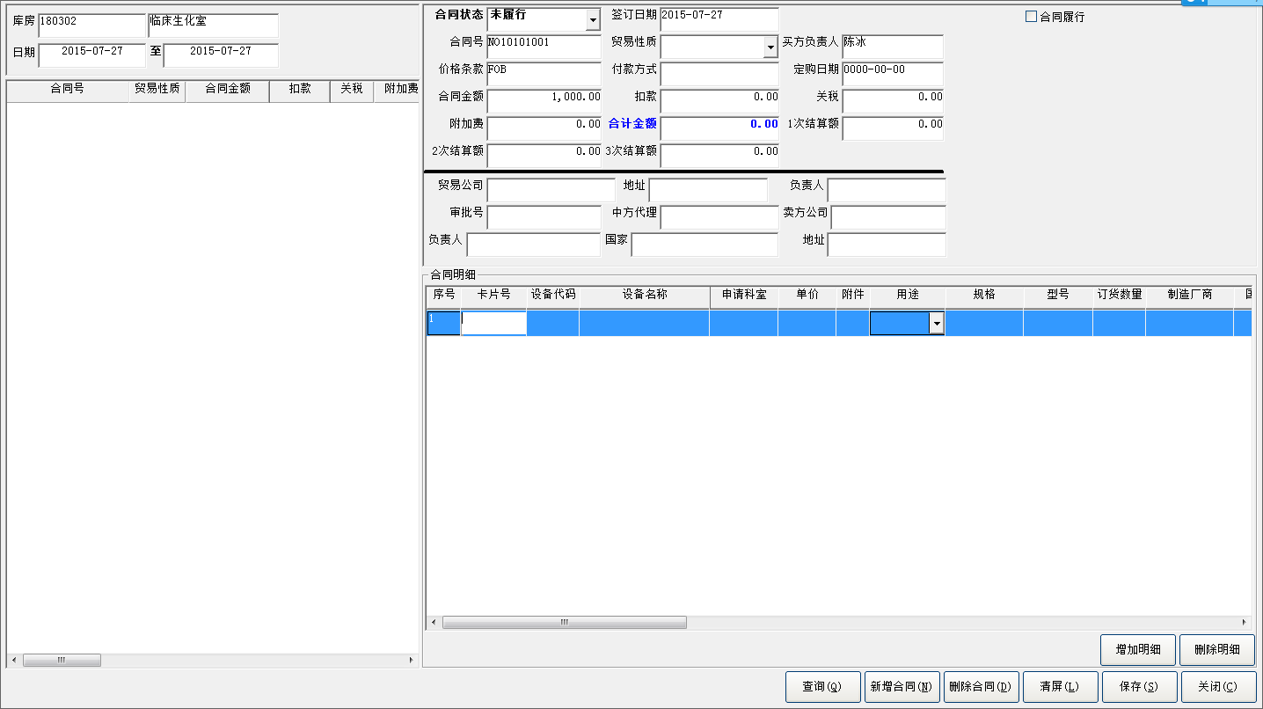

**3、“合同录入”操作说明**

* 新增合同：点击【新增合同】，在合同录入窗体中录入相关信息，可在下方【增加明细】，双击明细记录即可进入合同明细录入窗体，如下图，点击【保存】，则合同保存成功。

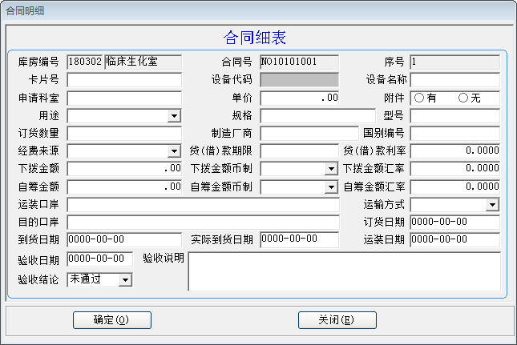

* 合同查询：在窗体左侧输入查询日期区间，点击【查询】按钮，则系统将满足条件的合同显示在左侧，双击一条合同，窗体右侧自动提取合同信息，点击【删除】，即可删除合同。
  + 1. 到货验收

**1、“到货验收”功能介绍**

设备订购到货验收和查询功能。

**2、“到货验收”功能界面**

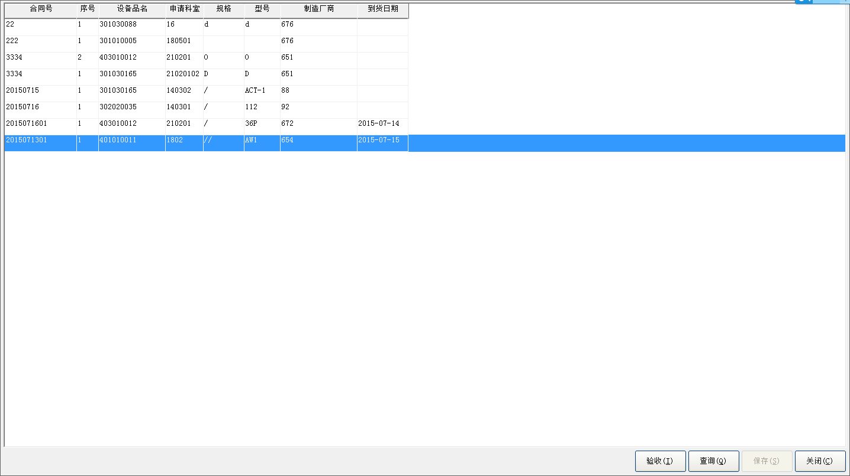

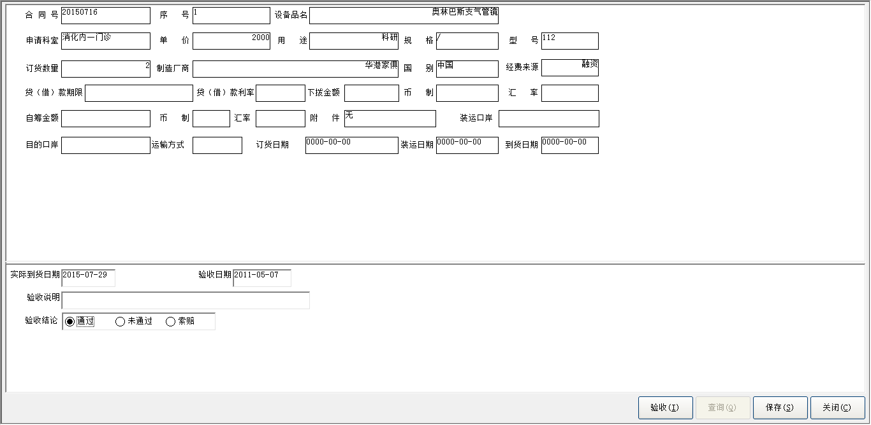

**3、“到货验收”操作说明**

选择一条合同记录，点击【验收】，进入验收窗口，填写实际到货日期、验收日期及验收结论，点击【保存】，则设备验收完成。

* + 1. 违约赔偿

**1、“违约赔偿”功能介绍**

设备订购合同索赔信息的录入和删除功能。

**2、“违约赔偿”功能界面**

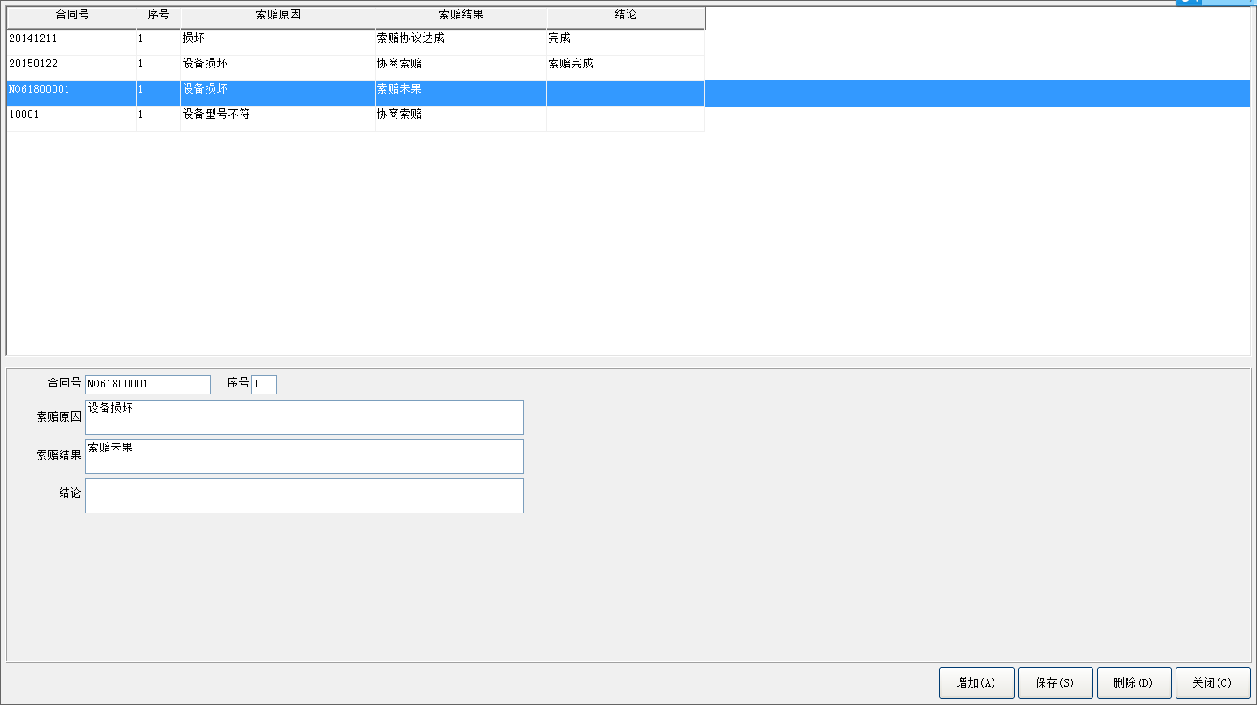

**3、“违约赔偿”操作说明**

* 合同索赔：输入合同号、序号、索赔原因、索赔结果、结论等内容，点击【保存】，则合同索赔录入完成，对于已经做过违约索赔的合同，不允许再次增加索赔记录。
* 合同索赔删除：选中一条合同索赔信息，点击删除，则删除合同索赔记录。
  1. 资产变动
     1. 资产验收

**1、“资产验收”功能界面**

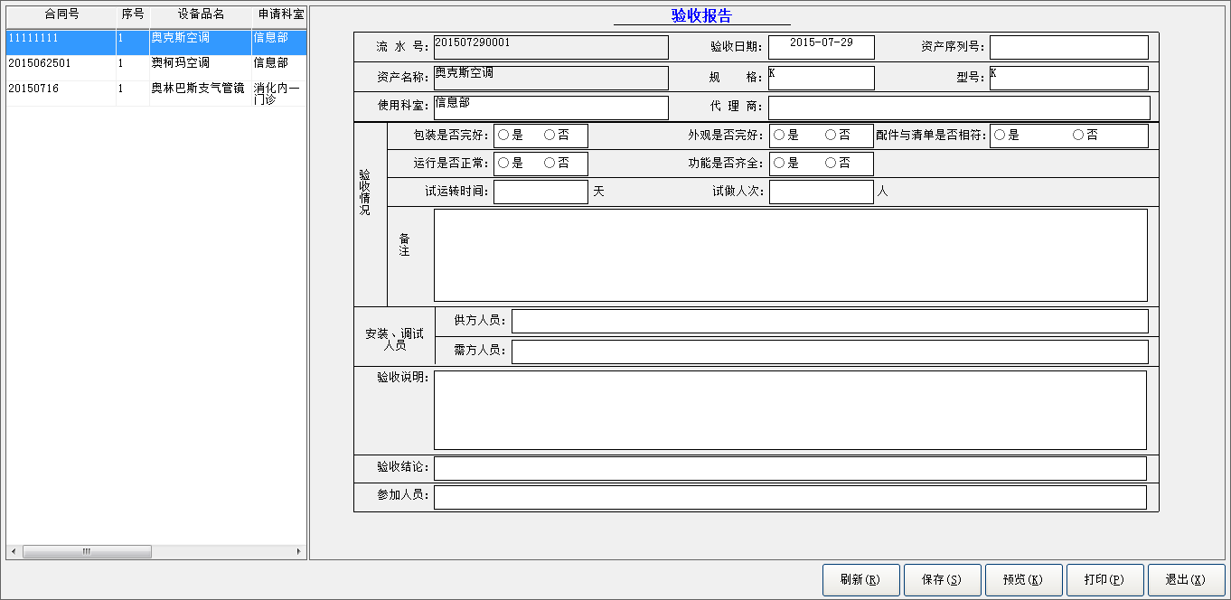

**2、“资产验收”操作说明**

* 医院每个固定资产送达后，都要进行验收工作，并形成验收报告。
* 在窗体左侧选择资产合同，系统自动提取出合同中资产的相关信息，显示在右侧窗体的相关项中，输入窗体中相关验收项，点击【保存】，则生成资产验收报告。
* 资产验收报告保存后，可进行打印。
  + 1. 资产增加

**1、“资产增加”功能界面**

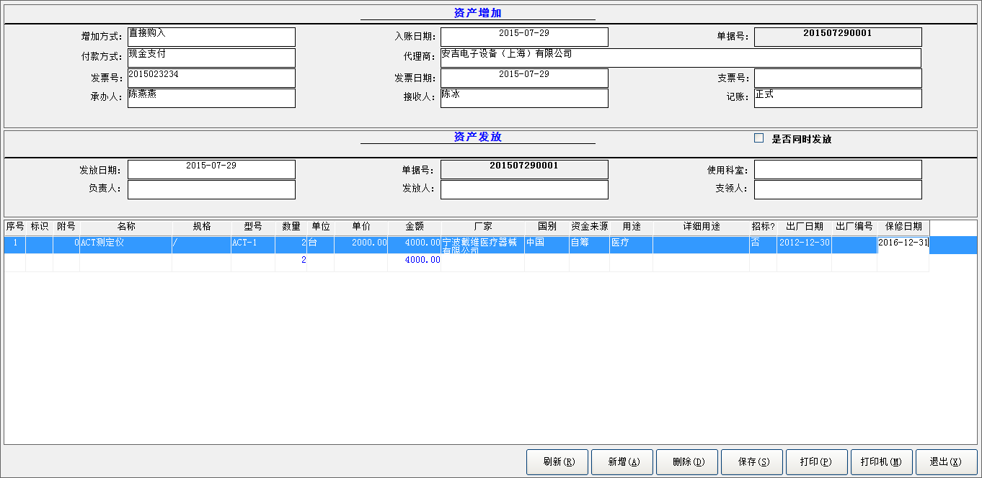

**2、“资产增加”操作说明**

* 选择增加方式、付款方式、代理商(可在系统维护中维护)等其他信息，点击【新增】，窗口下方增加空行，增加资产相关信息；
* 若勾选【是否同时发放】，则需在资产发放栏位填写使用科室、负责人、发放人、支领人等信息，点击【保存】后，资产信息增加完成，同时也发放到对应的科室。
* 若不勾选【是否同时发放】，则点击【保存】后，资产信息增加完成，同时该资产也有相应的库存信息。
* 资产信息增加完成后，可进行打印。
  + 1. 资产发放

**1、“资产发放”功能界面**

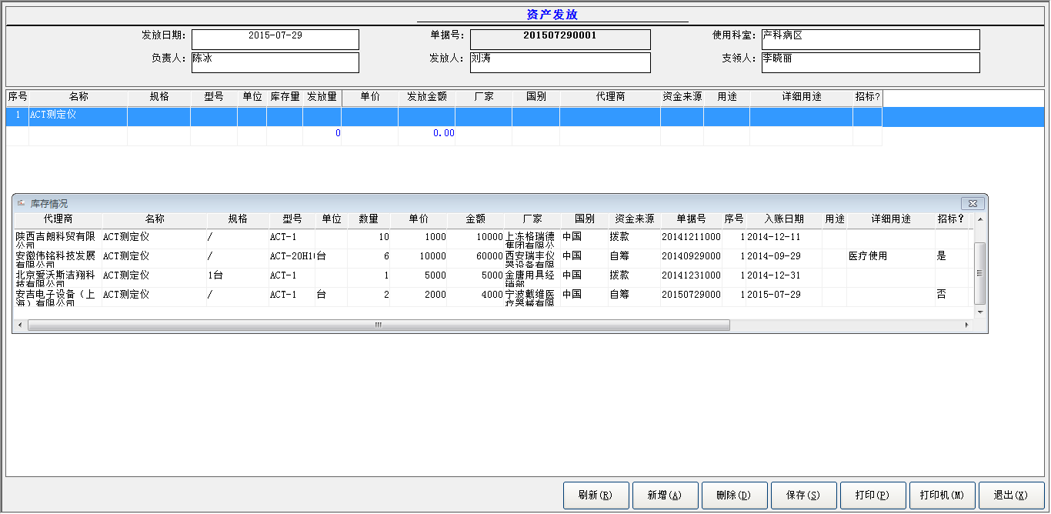

**2、“资产发放”操作说明**

* 选择使用科室、负责人、发放人、支领人。
* 点击【新增】，系统弹出发放资产的录入栏位，按F9键调出输入法，选择资产名称，若所选择的资产无库存，则系统提示无库存，若选择的资产有库存，则系统自动弹出库存情况窗口，双击选择对应的资产，则发放资产栏位自动提取该资产的库存信息。
* 输入发放量，点击【保存】，则资产发放完成，同时可打印发放表单。
  + 1. 配件增加

**1、“配件增加”功能界面**

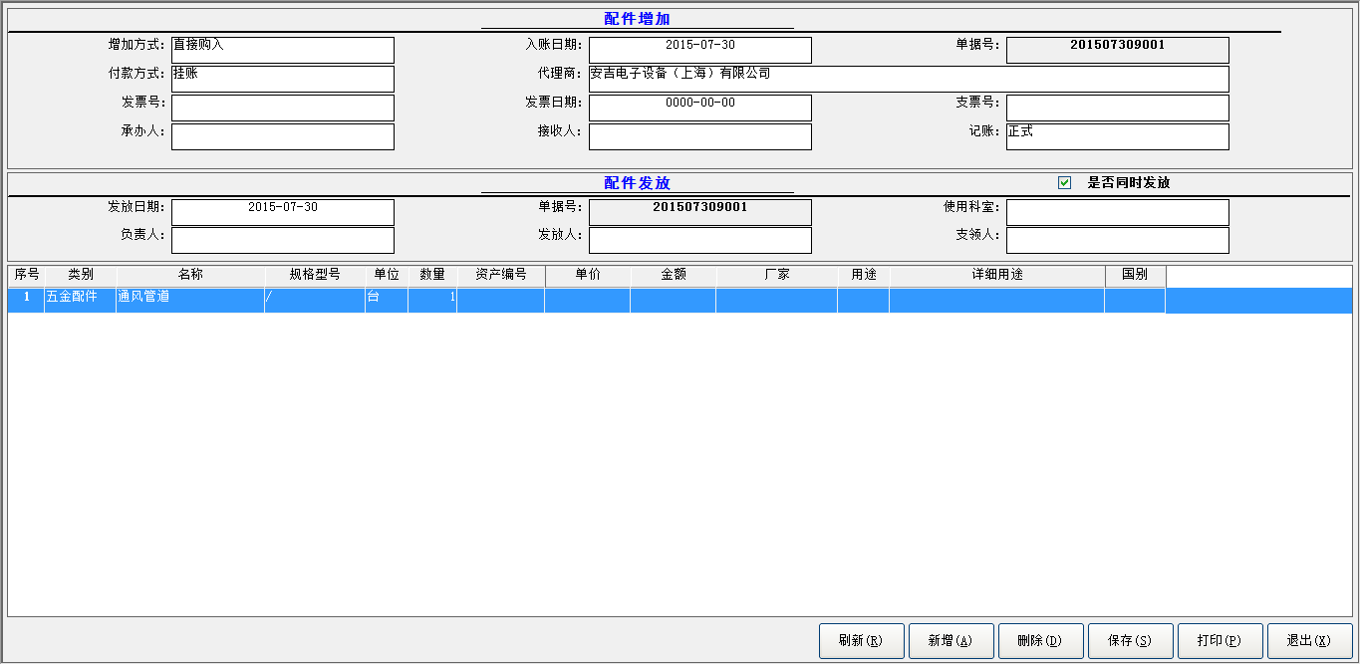

**2、“配件增加”操作说明**

* 选择增加方式、付款方式、代理商(可在系统维护中维护)，点击【新增】，增加配件项目信息；
* 若勾选【是否同时发放】，则需在配件发放栏位填写使用科室、负责人、发放人、支领人等信息，点击【保存】后，配件信息增加完成，同时也发放到对应的科室。
* 若不勾选【是否同时发放】，则点击【保存】后，配件信息增加完成，同时该配件也有相应的库存信息。
* 配件信息增加完成后，可进行打印配件信息表单。
  + 1. 配件发放

**1、“配件发放”功能界面**

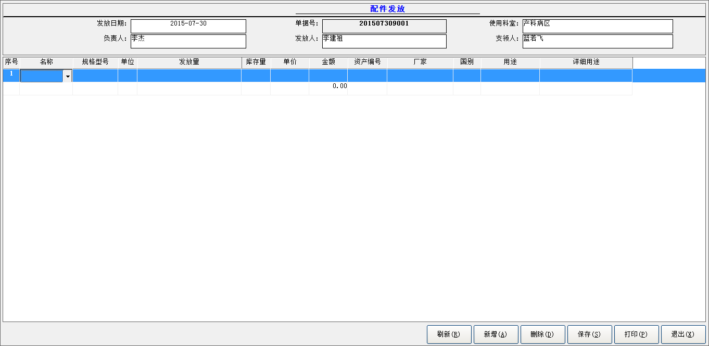

**2、“配件发放”操作说明**

* 选择使用科室、负责人、发放人、支领人；
* 点击【新增】，系统弹出发放配件的录入栏位，按F9键调出输入法，选择配件名称，若所选择的配件无库存，则系统提示无库存，若选择的配件有库存，则系统自动弹出库存情况窗口，双击选择对应的配件，则发放资产栏位自动提取该配件的库存信息；
* 输入发放量，点击【保存】，则配件发放完成，同时可打印发放表单。
  + 1. 资产信息变更

**1、“资产信息变更”功能界面**

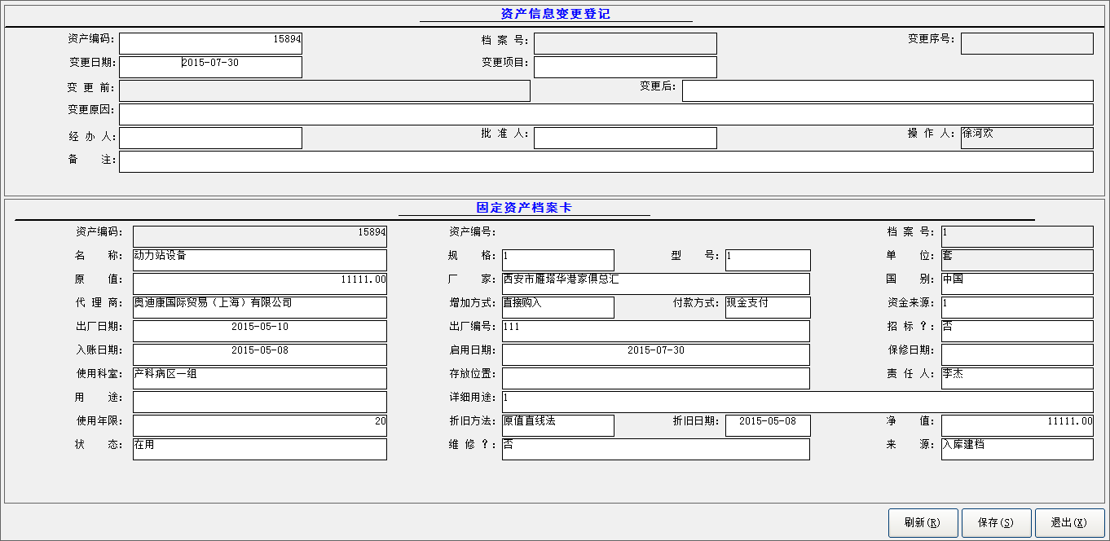

**2、“资产信息变更”操作说明**

* 该窗体主要是对于“在用”状态的资产，可能存在使用科室、存放位置、责任人的变动，这些变动可通过该功能完成。
* 输入唯一的资产编号按回车键，或按F9键调出在用资产字典，选择相应的资产，提取需要修改的资产信息，选择需要修改的项目(如使用科室、存放位置、负责人)，提取变更前的值，输入变更后的值、变更原因、变更日期、经办人、批准人等信息，点击【保存】，则资产信息变更完成。
  + 1. 资产维修申请

**1、“资产维修申请”功能介绍**

主要完成设备送修登记功能。

**2、“资产维修申请”功能界面**

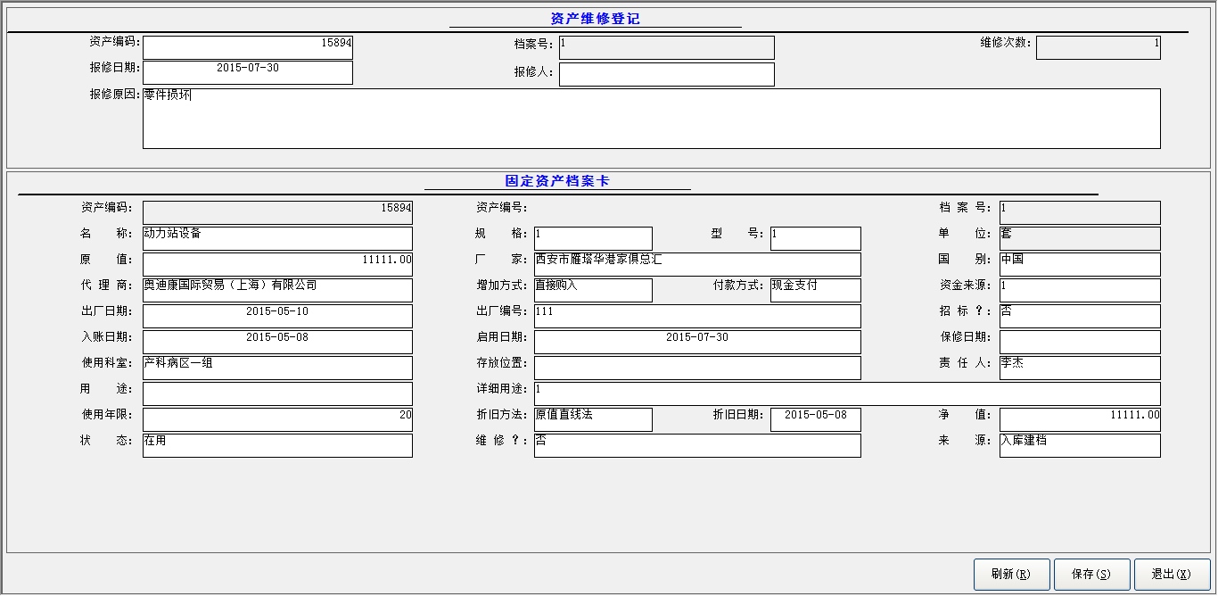

**3、“资产维修申请”操作说明**

* 输入资产编码，按回车键，或按F9调出在用资产字典，选择需要维修的资产，调出设备信息，输入报修原因，报修人,点击【保存】，则设备维修登记完成。
  + 1. 维修结果登记

**1、“维修结果登记”功能介绍**

主要完成设备维修结果登记功能。

**2、“维修结果登记”功能界面**

有 “内部维修结果登记”和”外单位维修结果登记”两种，以“内部维修结果登记”为例。

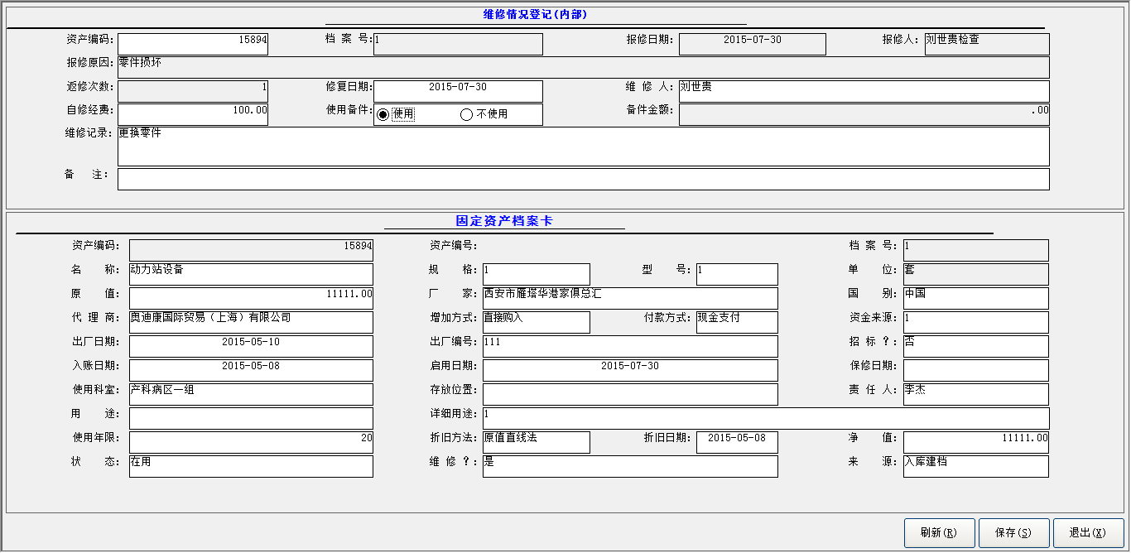

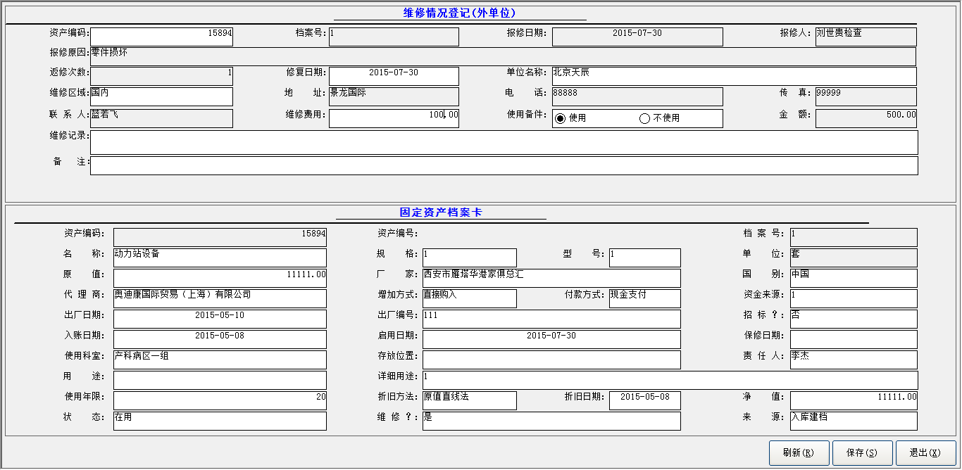

**3、“维修结果登记”操作说明**

* 输入资产编码，按回车键，调出维修产品信息，输入维修结果和维修的信息，点击【保存】，则完成维修结果登记并保存。
* 若维修过程中需要使用“备件”，在“使用备件”选择“使用”，并录入备件的详细信息后保存，记上相应的费用，如下图。

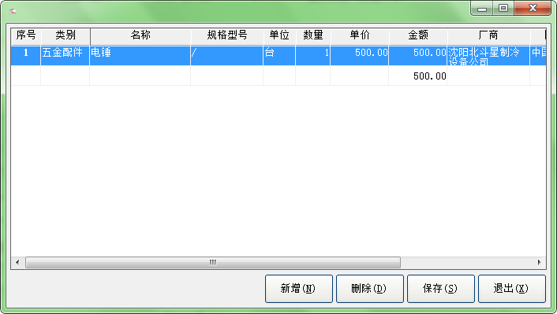

* + 1. 资产减少

**1、“资产减少”功能介绍**

主要进行资产设备减少登记。

**2、“资产减少”功能界面**

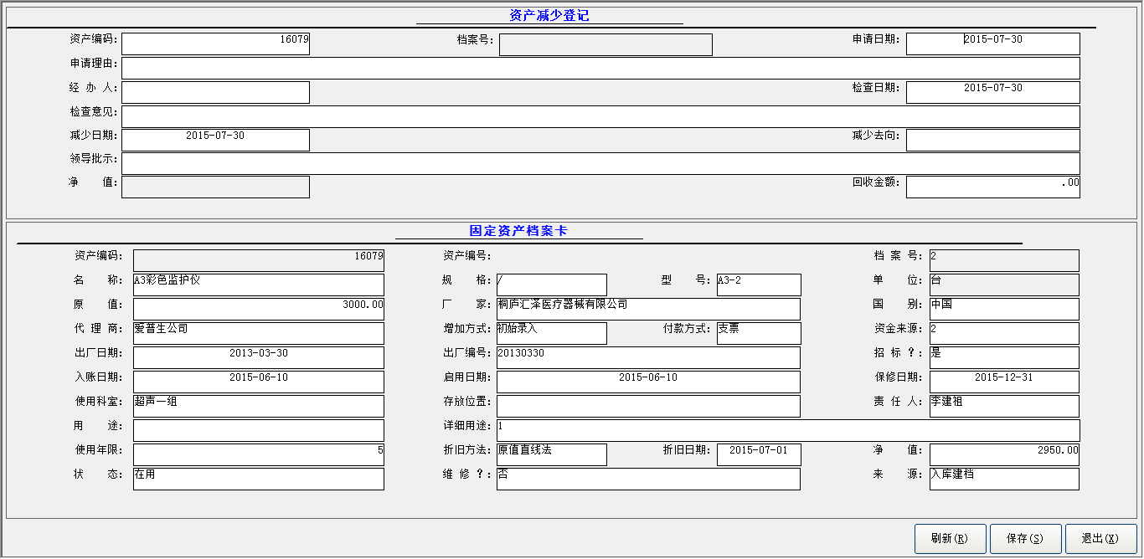

**3、“资产减少”操作说明**

* 输入资产编码，按回车键，或按F9调出在用资产字典，选择要减少的资产名称，调出设备信息，输入申请理由、经办人、检查意见、减少去向、领导批示等信息，点击保存，则资产减少登记完成，在用资产字典表将不存在该资产。
  1. 资产档案
     1. 直接建档

**1、“直接建档”功能界面**

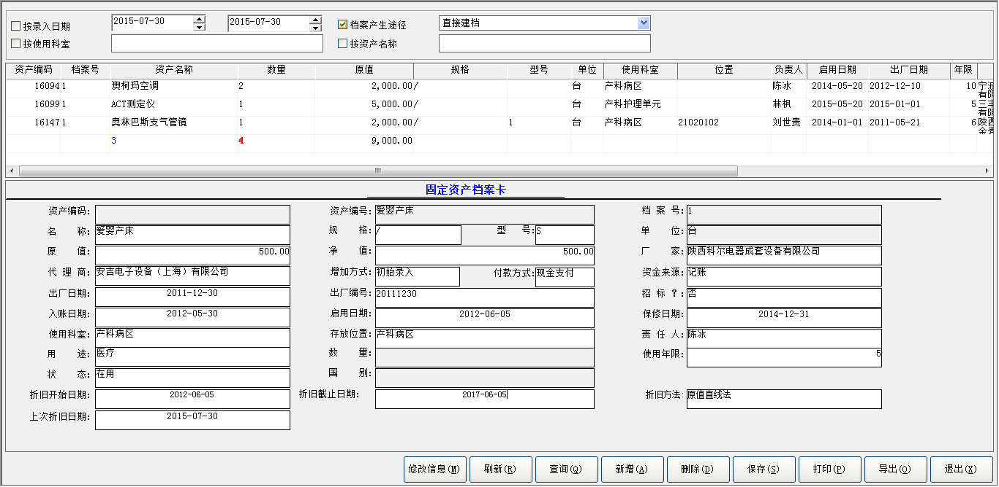

**2、“直接建档”操作说明**

* 该窗体是为了原有的固定资产，不能再通过入出库来建档，由直接建档功能来完成建档。
* 点击【新增】按钮，在固定资产档案卡栏位输入固定资产的相关信息后，点击【保存】，则该资产直接建档完成。
* 该窗体还可选择录入日期、按使用科室、档案产生途径、按资产名称等条件，对资产信息进行查询。
* 查询出资产信息，修改部分项，点击【修改信息】或【保存】，可对固定资产信息进行修改。
  + 1. 资产条码及档案卡打印

**1、“资产条码及档案卡打印”功能界面**

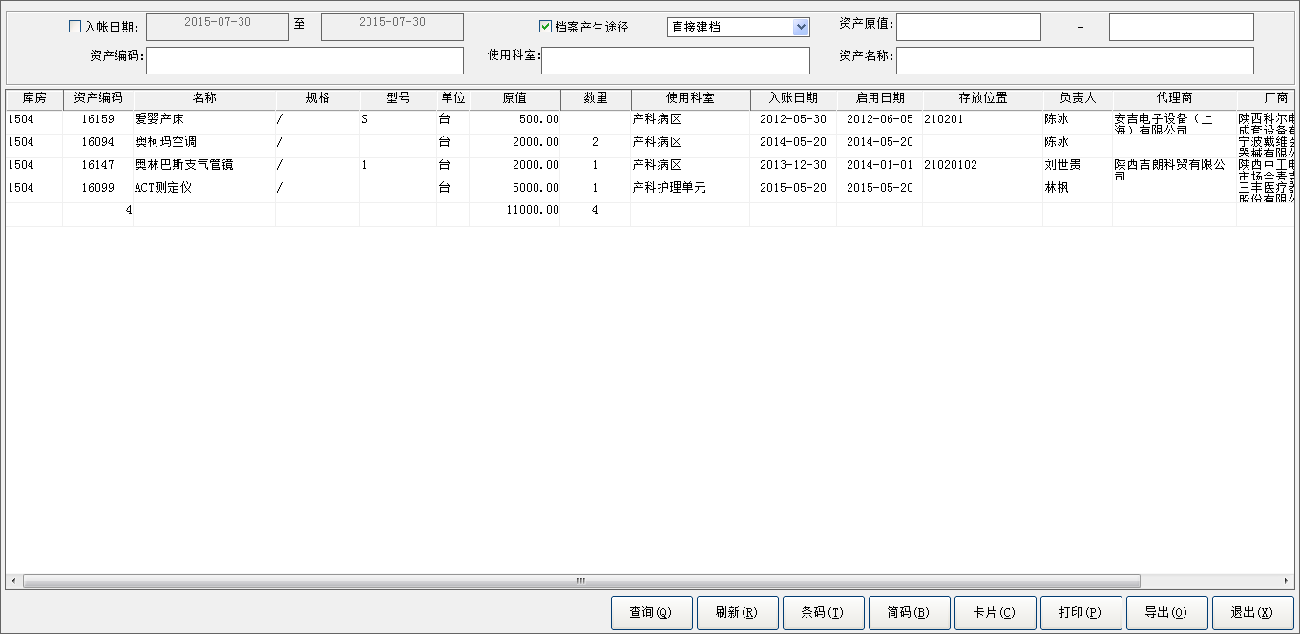

**2、“资产条码及档案卡打印”操作说明**

* 该窗体主要是为了打印资产条码、简码和资产档案卡。
* 选择查询条件，如入账日期、档案产生途径、资产原值、资产编码、使用科室、资产名称等，查询出资产信息；
* 点击【条码】，可打印对应的资产条码；点击【简码】，可打印对应的资产简码；点击【卡片】，可打印对应的资产档案卡；点击【打印】，可对查询结果进行打印。
* 资产档案信息列表，可通过【导出】保存为固定格式的文件。
  1. 资产盘点

**1、“盘点”功能界面**

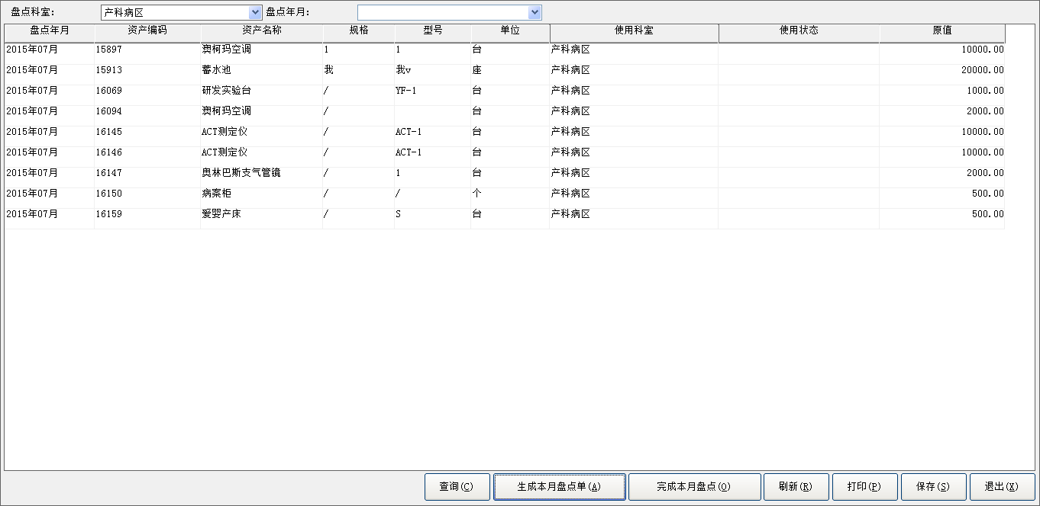

**2、“盘点”操作说明**

* 该窗体主要是按科室盘点固定资产，并生成盘点单。
* 首先选择“盘点科室”，如产科病区，点击【生成本月盘点单】，系统自动将该科室正在使用的资产进行盘点，点击【保存】，即保存盘点数据。
* 所有科室的资产盘点完成后，点击【完成本月盘点】，系统生成最终盘点数据，按月份形式保存。用户选择科室及盘点年月，点击【查询】，可查看该科室本月的盘点结果，可进行打印。
  1. 资产折旧
     1. 折旧方法调整

**1、“折旧方法调整”功能界面**

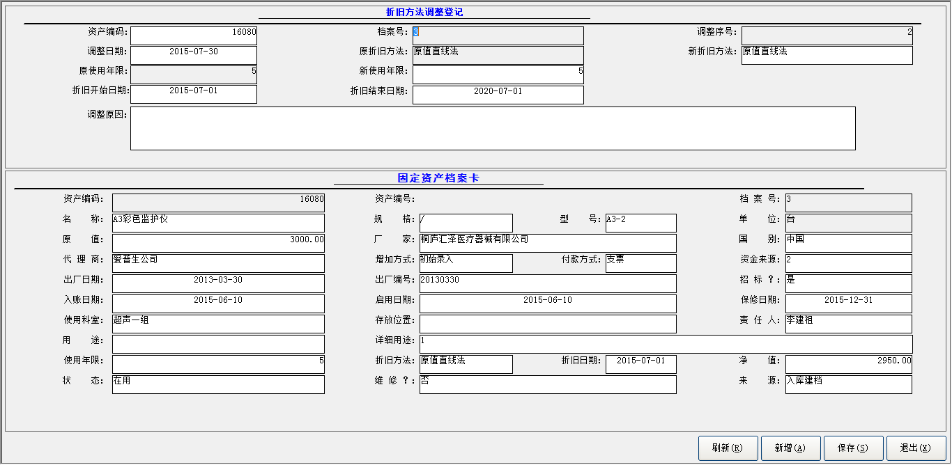

**2、“折旧方法调整”操作说明**

* 点击【新增】输入资产编码，按回车键，或按F9调出在用资产字典，选择资产名称，提取该资产的详细信息，并显示在窗口的相应项中；
* 填写调整日期、新的折旧方法，新使用年限，折旧开始日期、结束日期，调整原因等，点击【保存】，则资产的折旧方法调整完成。
  + 1. 折旧数据生成

**1、“折旧数据生成”功能界面**

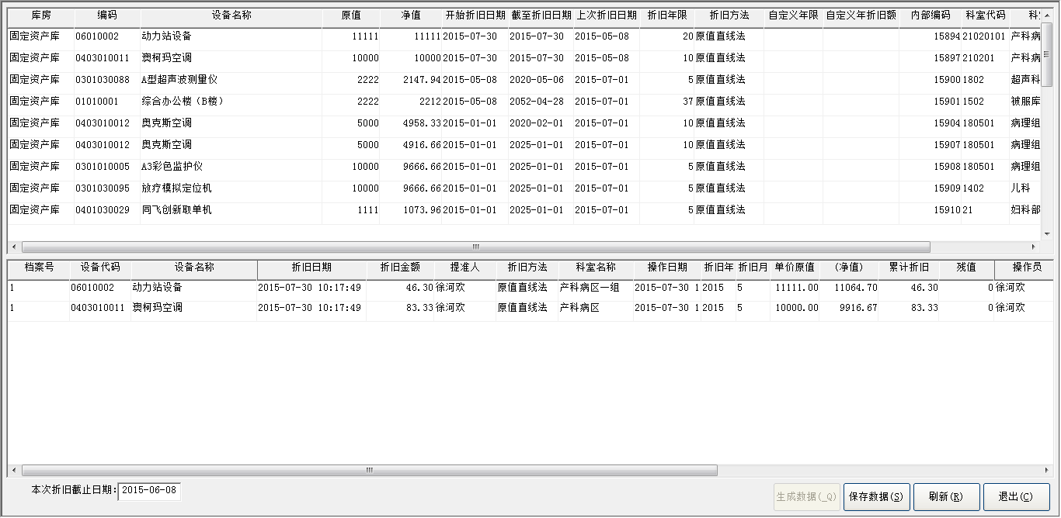

**2、“折旧数据生成”操作说明**

* 该窗体主要是为了按照资产的折旧方法生成折旧数据。
* 点击【生成数据】，则系统自动计算折旧额及净值。
* 点击【保存数据】，则折旧数据生成完成。
  1. 统计查询
     1. 综合统计查询

**1、“综合统计查询”功能界面**

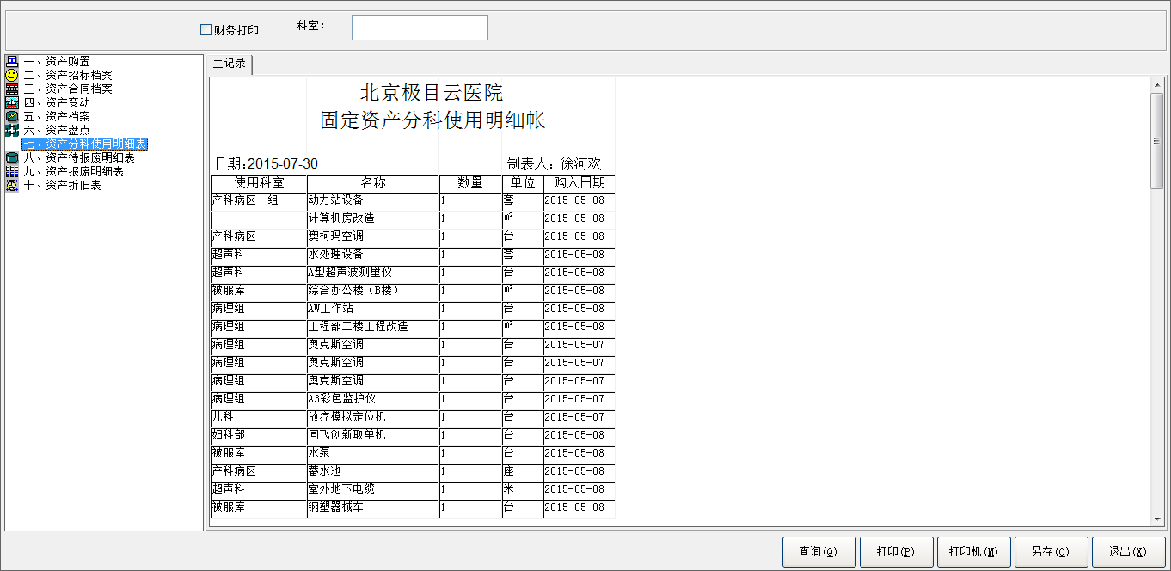

**2、“综合统计查询”操作说明**

* 该窗体提供固定资产各种数据的统计查询及打印和导出操作，具体操作比较简单，不再描述。
  1. 系统维护
     1. 基础字典维护

**1、“基础字典维护”功能界面**

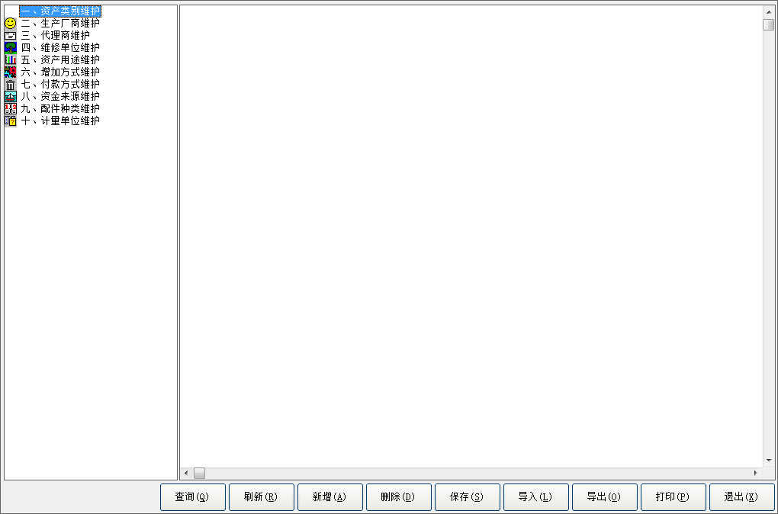

**2、“基础字典维护”操作说明**

* 提供资产类别、生产厂商、代理商、维修单位、资产用途、增加方式、付款方式、资金来源、配件种类、计量单位等基础字典维护，可进行新增、删除及打印操作。
* 可制作好临时数据，采用导入的方式来维护基础字典，也可将基础字典数据导出。
  + 1. 资产名称维护

**1、“资产名称维护”功能界面**

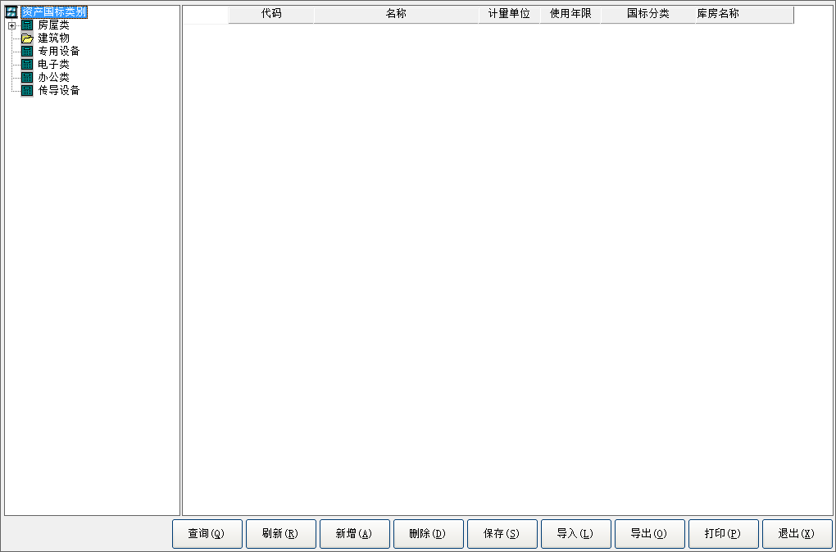

**2、“资产名称维护”操作说明**

* 提供分别按内部分类、财务分类、国标分类、高校分类、其他分类进行资产名称数据维护，包括资产代码、名称、使用年限、国际分类、库房名称、单位的维护，可进行新增、删除及打印操作。
* 可制作好临时数据，采用导入的方式来维护基础字典，也可将基础字典数据导出。

1. 注意事项

[说明系统在使用过程中某些部分或整体部分需要注意的事项。]

1. 常见问题及解决办法

[以枚举的形式列出系统在运行中可能出现的问题及解决办法。]

1. 结束语

感谢您使用固定资产管理子系统，希望您在使用的过程中提出宝贵意见。